Returadresse

Sagsbehandler  
Yvonne Grandahl  
Direkte telefon  
99741513  
E-post  
yvonne.grandahl@rksk.dk   
Dato  
9. januar 2017  
Sagsnummer   
16-028239

Land, By og Kultur – Byg og Miljø

Smed Sørensens Vej 1, 6950 Ringkøbing

VESTJYLLANDS ANDEL A.M.B.A.  
Vester Kær 16  
6950 Ringkøbing

# Påbud om revurdering af miljøgodkendelse, Vestjyllands Andel Amba, Hovervej 17, Hee, 6950 Ringkøbing

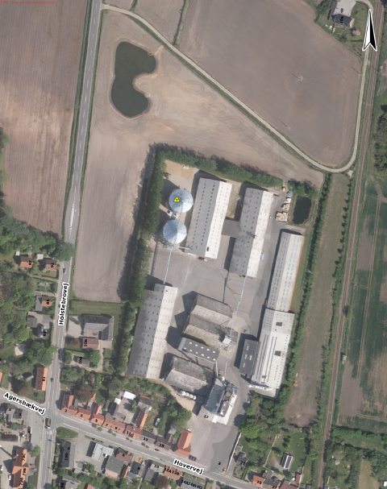

© Kort- og Matrikelstyrelsen og Ringkøbing-Skjern Kommune.

**Indholdsfortegnelse**

|  |  |  |
| --- | --- | --- |
| 1 | Afgørelse | Side 5 |
| 2 | Vilkår | Side 5 |
| 2.1 | Generelt | Side 5 |
| 2.2 | Beredskab | Side 6 |
| 2.3 | Indretning og drift | Side 6 |
| 2.4 | Forureningsbegrænsning | Side 7 |
| 2.5 | Egenkontrol | Side 12 |
| 2.6 | Ophør | Side 13 |
| 3 | Ikke teknisk resumé | Side 13 |
| 4 | Miljøteknisk vurdering | Side 14 |
| 5 | Høring af denne afgørelse | Side 18 |
| 6 | Gyldighed | Side 18 |
| 7 | Offentliggørelse og klagevejledning | Side 18 |
| 8 | Liste over modtagere af kopi af godkendelsen | Side 20 |
| 9 | Oversigtsplan – Bilag 1 | Side 21 |
| 10 | Situationsplan – Bilag 2 | Side 22 |
| 11 | Miljøteknisk beskrivelse – Bilag 3 | Side 23 |
| 12 | Gennemgang af standardvilkår – Bilag 4 | Side 42 |
| 13 | Lovgrundlag – Bilag 5 | Side 46 |
| 14 | Dokumentation af vilkår til støj – Bilag 6 | Side 47 |

**Stamdata for virksomheden**

|  |  |
| --- | --- |
| Virksomhedens navn | Vestjyllands Andel Amba |
| Virksomhedens adresse | Hovervej 17, Hee, 6950 Ringkøbing |
| Virksomhedens kontaktperson | Henrik Steen |
| Virksomhedens matrikelnummer | 38t Den Mellemste Del, Hee |
| CVR-nr./P-nr. | 61729615 |
| Listebetegnelse, godk.bek. 514/27-05-2016 med senere ændringer | 6.4.b) Behandling og forarbejdning, medmindre den kun består af emballering, af følgende råvarer, uanset om de har været forarbejdet før eller er uforarbejdede, med henblik på fremstilling af levnedsmidler eller foder fra: ii) Vegetabilske råstoffer alene med en kapacitet til produktion af færdige produkter på mere end 300 tons/dag eller 600 tons/dag, hvor anlægget er i drift højst 90 på hinanden følgende dage i et år, som f.eks.: 9. Foderstofvirksomheder. |
| Omfattet af standardvilkår, godk.bek. 519/27-05-2016 med senere ændringer | Ja  Afsnit 28, Listetype 6.4 b) ii) -9: Foderstofvirksomhed |
| Omfattet af bilag 1, godk. bek. 514/27-05-2016 med senere ændringer | Ja |
| Omfattet af VVM, bek. 1832 af 16. december 2015 | Nej |
| Omfattet af risikobek., bek. 372 / 25-04-2016 | Nej |
| Pligt til afgivelse af PRTR-oplysninger, bek. 472 / 13-10-2015 | Nej |
| Dato for øvrige miljøgodkendelser | Denne godkendelse er en revurdering af:   * Miljøgodkendelse af 11-02-1999. * Tillægsmiljøgodkendelse af 16-05-2006. * Accept af 06-12-2012. * Accept af 17-04-2015. |
| Dato for andre tilladelser | Tilladelse til udledning af regnbetinget udløb, dateret 08-06-2015. |

**Aktiviteter**

|  |
| --- |
| Hovedaktivitet: Fremstilling af foder af vegetabilske råstoffer med en kapacitet på ca. 20 tons/time og en årlig produktion på op til 200.000 tons foder. Modtagelse, rensning, tørring og oplagring af afgrøder. |
| Væsentlige biaktiviteter: - |
| Væsentligste miljøforhold:  Luftforurening:  - Støv, CO og NOx fra indirekte fyret tørreri og dampkedel, der fyres med naturgas. - Støv fra korn og andre planteavlsafgrøder i tørreluften fra tørreri fyret indirekte. - Støv fra aflæsning, rensning og tørring af løsvarer og fra valse, knuser, slaglemølle, pillekøler og aspirationsanlæg i foderstofproduktion. Aspirationsanlæg anvendes til at fjerne støv fra varerne og til at opretholde et undertryk i siloer og transportelementer, så diffus støvudslip undgås. - Støv fra transportomladning og fra pålæsning af afgrøder og foderstoffer samt fra udendørs oplag og håndtering af afgrøder. - Lugt fra foderstofproduktion (slaglemølle, aspirationsanlæg og især pillekøler).  Støj:  - Støj fra afkast, ventilatorer, kompressorer, åbenstående porte og døre til produktionsbygninger samt kørselsaktiviteter, herunder tomgangskørsel.  Affald:  - Spildolie. - Slam fra olieudskiller og sandfang. - Kemikalierester. - Forurenet absorptionsmateriale.  Spildevand:  - Udledning af sanitært spildevand og overfladevand, herunder vaskevand fra vaskeplads. - Udledning af vand fra bundblæsning af dampkedel.  Risiko for forurening af jord, grundvand eller overfladevand:  - Spild og overløb ved påfyldning, aftapning og udsivning fra opbevaring af motorbrændstof og øvrige olieprodukter, herunder flydende råvarer til foderproduktionen. - Udsivning fra utætte olieudskillere og kloaksystemet. - Spild eller lækage fra olie- eller kemikalieaffald. - Spild eller lækage fra oplag af forurenet absorptionsmateriale. |

|  |  |  |
| --- | --- | --- |
| **Sagsbehandler**  Yvonne Grandahl,  Byg og Miljø | **Telefon**  9974 1513 | **Mail**  yvonne.grandahl@rksk.dk |
| **Kvalitetssikret af:** Pernille Nielsen, Byg og Miljø | | |

1. **Afgørelse**
   1. **Revurdering af miljøgodkendelse**

Ifølge Godkendelsesbekendtgørelsens §40 skal tilsynsmyndigheden foretage revurdering af Bilag 1-virksomheder, hvis virksomheden var i drift den 7. januar 2013.

Revurderingen meddeles efter Miljøbeskyttelseslovens §41

Fremtidige nye aktiviteter, ændringer eller udvidelser såvel bygningsmæssigt som driftsmæssigt, som kan indebære forøget forurening, eller flytning af forureningsniveau til andre områder eller øget affaldsfrembringelse, må ikke påbegyndes, før der foreligger en afgørelse fra kommunen. Det er kommunen, der afgør om godkendelse er nødvendig (miljøbeskyttelsesloven § 33 og 37).

Der gøres endvidere opmærksom på at indretning og drift skal overholde gældende lovgivning på miljøområdet.

Følgende godkendelser og afgørelser ophæves:

* 11-02-1999: RAG Amba, Hovervej 17, Hee, 6950 Ringkøbing. Miljøgodkendelse i henhold til miljøbeskyttelseslovens § 33.
* 16-05-2006: Tillægsgodkendelse – Afgørelse om VVM pligt. Nyt planlager til opbevaring af løsvarer.
* 06-12-2012: Accept til etablering af nye færdigvaresiloer hos Vestjyllands Andel Amba, Hovervej 17, Hee, 6950 Ringkøbing.
* 17-04-2015: Accept til etablering af 2 stk. nye siloer hos Vestjyllands andel Amba, Hovervej 17, Hee, 6950 Ringkøbing.

Det anvendte lovgrundlag er nærmere beskrevet på bilag 5.

* 1. **Annoncering af igangsætning af revurdering**

Der er den 23. september 2016 foretaget forudgående annoncering af den igangsatte revurdering af miljøgodkendelse.

Kommunen har ikke modtaget henvendelser i den forbindelse.

1. **Vilkår**
   1. **Generelt**
      1. Virksomheden skal være etableret og drives som beskrevet i det fremsendte materiale med supplerende oplysninger, dog med de ændringer og tilføjelser, der fremgår af vilkårene nedenfor.
      2. Virksomheden skal holde Ringkøbing-Skjern Kommune orienteret om, hvem der er miljømæssigt driftsansvarlig for virksomheden.
      3. De af godkendelsens vilkår, der angår driften, skal være kendt af de personer, der er ansvarlige for og udfører den pågældende del af driften.   
         Et eksemplar af godkendelsen skal til enhver tid være tilgængeligt på virksomheden.
      4. Godkendelsens vilkår skal tages op til revision igen senest den 9. januar 2027.   
         Virksomheden skal forinden fremsende en redegørelse for, hvad virksomheden vurderer er bedst tilgængelig teknologi for samtlige aktiviteter. Vurderingen skal tage udgangspunkt i et eventuelt gældende BREF-dokument.
      5. Virksomhedens journaler, procedurer og øvrige registreringer med miljømæssig relevans skal være tilgængelig for tilsynsmyndigheden.
      6. Virksomheden skal straks indberette til tilsynsmyndigheden når vilkår ikke overholdes, og straks træffe de nødvendige foranstaltninger for at sikre, at vilkårene igen overholdes.
      7. Hvor der i vilkårene anvendes betegnelsen "befæstet areal" menes en fast belægning, der giver mulighed for opsamling af spild og kontrolleret afledning af nedbør.   
         Hvor der i vilkårene anvendes betegnelsen "tæt belægning" menes en fast belægning, der i løbet af påvirkningstiden er uigennemtrængelig for de forurenende stoffer, der håndteres på arealet.
   2. **Beredskab**
      1. Virksomheden skal udarbejde og løbende ajourføre beredskabsplan for uheld og utilsigtet udslip, inkl. korrekt telefonnr. til Ringkøbing-Skjern Forsyning.
      2. Ved driftsuheld, der kan medføre forurening af kloaksystem, jord og grundvand eller luft, skal virksomheden straks:   
           
         - forsøge at afværge situationen  
         - forsøge at standse forureningen og/ eller dens spredning  
         - kontakte alarmcentralen på telefon 112 ved større eller ikke kontrollerbare uheld  
         - kontakte Ringkøbing-Skjern Forsyning pr. telefon.   
           
         Ringkøbing-Skjern Kommune skal orienteres hurtigst muligt og senest førstkommende hverdagsmorgen.  
           
         Senest 7 dage efter uheld skal virksomheden have indsendt rapport til kommunen, der beskriver uheldets omfang og indsatsen mod miljømæssige skader samt beskriver forebyggende foranstaltninger, der begrænser risiko for nye uheld.
   3. **Indretning og drift**
      1. Virksomheden må ikke give anledning til lugt- og støvgener udenfor virksomhedens område, der efter tilsynsmyndighedens vurdering er væsentlige for omgivelserne.
      2. Modtagelse og udlevering af støvende varer må kun ske fra og til overdækkede lastbiler.   
         Ved udendørs udlevering til tankbiler skal der anvendes bælge, fleksible slanger, som kan justeres til minimal faldhøjde, eller poser.   
         Aftipning af støvende råvarer til eksisterende påslag skal ske indendørs med minimum én lukket port, så der ikke opstår gennemtræk. Eksisterende påslag findes i Bygning D1, C1, F, G og i nordlige og sydlige ende af Bygning I.
      3. Kridt og fodersalt, der opbevares i lukkede siloer, skal være tilsluttet aspirationsanlægget, således at fortrængningsluft renses ved påfyldning.   
         Påfyldning af siloer skal standses øjeblikkeligt ved brud på påfyldningsslanger, koblinger, rør eller silo.   
         Påfyldningsslanger og -rør skal tømmes op i siloen med luft, når påfyldningen er afsluttet.
      4. I afkast, hvor der er fastsat en emissionsgrænse, skal der være etableret målesteder med indretning og placering som anført i MEL-22 Kvalitet i Emissionsmålinger (Miljøstyrelsens anbefalede metoder, der findes på hjemmesiden for Miljøstyrelsens Referencelaboratorium for måling af emissioner til luften: www.ref-lab.dk).   
         Målestederne skal være placeret, sådan at det sikres, at de fastsatte emissionsgrænseværdier kan dokumenteres overholdt.
      5. Afsug fra påslag, renseri, valse, knuser, slaglemølle og aspirationsanlæg skal renses i filtre.
      6. Afsug fra pillekøler og tørreluft fra tørrerier skal renses i cyklon eller andre mekaniske støvudskillere som f.eks. cyklofaner, ventikloner eller filtre.   
         Cykloner eller andre mekaniske støvudskillere som f.eks. cyklofaner, ventikloner eller filtre skal være forsynet med stuvemeldere i afkast efter rensningsforanstaltningerne.   
         Stuvemeldere skal være etableret **senest den 1. juli 2017**.
      7. Udendørs oplag af afgrøder kan etableres i høstsæsonen i forbindelse med transportomladning.   
         Oplaget skal placeres så langt væk fra omboende som praktisk muligt.   
         Oplaget skal være afskærmet af 2-3 meter høje betonelementer på minimum 2 sider.
   4. **Forureningsbegrænsning**

Støj

* + 1. Virksomhedens samlede støjbidrag – målt eller beregnet som det ækvivalente, korrigerede støjniveau i dB(A) – må uden for virksomhedens eget areal ikke overstige følgende grænseværdier:

|  |  |  |  |  |
| --- | --- | --- | --- | --- |
|  |  | Høstperiode | Udenfor høstperiode | Midlingstid |
| Mandag - fredag | 06.00 – 18.00 | 55 dB(A) | 55 dB(A) | * |
| Lørdag | 07.00 – 14.00 |
| Mandag - fredag | 18.00 – 22.00 | 45 dB(A) | 45 dB(A) | ** |
| Lørdag | 14.00 – 22.00 |
| Søn- og helligdag | 07.00 – 22.00 |
| Natten før hverdage | 22.00 – 06.00 | 42 dB(A) | 40 dB(A) | *** |
| Natten før lørdage | 22.00 – 07.00 |
| Natten før søn- og helligdage | 22.00 – 07.00 |
| *Grænseværdien skal overholdes indenfor det mest støjbelastende tidsrum på 8 timer. For lørdag er midlingstiden 7 timer.  ** Grænseværdien skal overholdes indenfor den mest støjbelastede time. For lørdage eftermiddage (kl. 14.00 – 18.00) er midlingstiden 4 timer.  *** Grænseværdien skal overholdes indenfor den mest støjbelastede halve time. | | | | |

* + 1. Støjens maksimalværdier i natperioden må ikke overstige de angivne værdier med mere end 15 dB(A).
    2. Støjgrænserne for høstperioden gælder i maksimalt 8 uger/år.   
       Hvis høstperioden afviger fra perioden 15. juli – 15. september skal dette indberettes til tilsynsmyndigheden.
    3. Hvis der ændres væsentligt i forudsætningerne for støjberegninger dateret 10. februar 2006, kan tilsynsmyndigheden forlange fornyede støjmålinger/beregninger.
    4. Efter anmodning fra tilsynsmyndigheden, skal virksomheden lade foretage støjmålinger og –beregninger til dokumentation for, at støjgrænserne i vilkår 2.4.1 er overholdt.   
       Måle- og beregningspunkter fastsættes efter nærmere aftale med tilsynsmyndigheden. Kontrolmålinger og –beregninger for støj skal foretages og afrapporteres efter retningslinier i bilag 6.
    5. Hvis de fastsatte støjgrænser overskrides, skal der sammen med rapport om målinger/ beregninger fremsendes forslag til støjreduktion ned til de i vilkår 2.4.1 fastsatte grænseværdier og med tidsplan for gennemførelse.
    6. Tilsynsmyndigheden kan forlange støjmålinger og -beregninger gentaget, dog højst én gang årligt, medmindre den seneste kontrol viser, at vilkårene ikke er overholdte.
    7. Ved målinger/beregninger for støj, udarbejdelse af afrapportering og gennemførelse af eventuelle tiltag for støjreduktion, skal udgifterne hertil alene afholdes af virksomheden.

Luft / Støv / Lugt

* + 1. De enkelte anlæg skal overholde de respektive emissionsgrænseværdier, der er anført nedenfor i tabel 1 og 2.  
         
       *Tabel 1. Emissionsgrænseværdier for indirekte fyret tørreri og dampkedel*

|  |  |  |  |  |  |  |  |
| --- | --- | --- | --- | --- | --- | --- | --- |
| **Indirekte fyret tørreri a) eller dampkedel fyret med:** | **Samlet indfyret effekt** | **Emissionsgrænseværdi**  mg/normal b) m3 ved 10% O2 | | | | | |
|  |  | Støv | CO | NOx c) | Hg | Cd | Summen af emissionen af tungmetallerne Ni, V, Cr, Cu, og Pb |
| Naturgas | 120 kW-50 MW | - | 75 | 65 | - | - | - |
| a) | Gælder alene for afkastet fra varmeproduktion. | | | | | | |
| b) | normal = referencetilstanden (O°C, 101,3 kPa, tør røggas). | | | | | | |
| c) | NOx regnet vægtmæssigt som NO2. | | | | | | |

*Tabel 2. Emissionsgrænseværdier for procesanlæg, herunder tørreluft fra indirekte fyret tørreri og afkast for tørreluft fra direkte fyret tørreri*

|  |  |  |
| --- | --- | --- |
| **Afsug fra/af:** | | **Emissionsgrænseværdi** mg/normal a) m3 Støv b) |
| Påslag | | 10 |
| Renseri | | 10 |
| Silofiltre | | 10 |
| Valse | | 10 |
| Knuser | | 10 |
| Pillekøler | | 40 |
| Slaglemølle | | 10 |
| Aspirationsanlæg | | 10 |
| Tørreluft fra indirekte fyret tørreri | | 40 |
| a) | normal = referencetilstanden (OºC, 101,3 kPa, tør røggas). | |
| b) | Total støv. | |

* + 1. Virksomhedens afkast skal mindst overholde følgende afkasthøjder:

|  |  |  |  |  |
| --- | --- | --- | --- | --- |
| **Afkastnr.** | **Beskrivelse** | **Placering** | **Rensning** | **Afkasthøjde** |
| 01 | Kedel | Bygning A | - | 12 meter |
| 02 | Aspiration | Bygning A | Posefilter | 18 meter |
| 03 | Mølle/Køler | Bygning A | Posefilter | 75 meter |
| 04 | Aspiration blanderi | Bygning C1 | Posefilter | 10 meter |
| 05 | Aspiration opsækning | Bygning C1 | Posefilter | 10 meter |
| 06 | Afkast påslag | Bygning C1 | Posefilter | 10 meter |
| 07 | Tørreri, 15 tons/time | Bygning D1 | Cyklofaner | 18 meter |
| 08 | Tørreri, 20 tons/time | Bygning G | Venticloner | 18 meter |
| 09 | Påslag | Bygning I | Posefilter | 18 meter |
| 10 | Påslag | Bygning I | Posefilter | 4,5 meter |
| 11 | Silo | Nord for Bygning A | Lufthætter | 14 meter |
| 12 | Silo | Syd for Bygning C1 | Lufthætter | 14 meter |
| 13 | Silo | Syd for Bygning C1 | Lufthætter | 14 meter |
| 14 | Silo | Syd for Bygning C1 | Lufthætter | 14 meter |
| 15 | Silo | Syd for Bygning C1 | Lufthætter | 14 meter |
| 16 | Silo | Syd for Bygning C1 | Lufthætter | 14 meter |
| 17 | Silo | Syd for Bygning C1 | Lufthætter | 14 meter |
| 18 | Silo | Bygning H | Lufthætter | 21 meter |
| 19 | Silo | Bygning H | Lufthætter | 21 meter |

* + 1. Immissionskoncentrationsbidraget for lugtstoffer fra virksomhedens samlede anlæg, må ved beboelse ikke overskride 10 LE/m3.   
       Grænseværdien skal være overholdt af den maksimale 99% fraktilværdi for immissionskoncentrationen, beregnet på månedsbasis af alle årets 12 måneder. Maksimumkoncentrationen skal beregnes ved hjælp af Miljøministeriets OML-model, jf. Miljøministeriets vejledning nr. 2/2001. Beregningerne skal korrigeres til 1 minuts midlingstid og til 1,5 meter over terræn.
    2. Ved målinger/beregninger for luft, støv og lugt, udarbejdelse af afrapportering og gennemførelse af eventuelle tiltag for reduktion, skal udgifterne hertil alene afholdes af virksomheden.

Beskyttelse af jord og grundvand

*Oplag af flydende råvarer til foderstofproduktionen*

* + 1. Spild i forbindelse med påfyldning af flydende råvarer skal kunne opsamles i en tæt tankgård, grube el.lign. uden afløb eller med afspærringsventil.   
       Volumenet af den største tank i tankgården, grube el.lign. må maksimalt udgøre 90% af tankgårdens opsamlingskapacitet.   
       Udendørs tankgårde skal tømmes for regnvand, således at regnvand i bunden af tankgården maksimalt udgør 10% af tankgårdens volumen.
    2. Udendørs oplag af flydende råvarer skal sikres mod påkørsel.

*Oplag af flydende farligt affald*

* + 1. Farligt affald som f.eks. spildolie skal opbevares under overdækning i form af tag, presenning eller lignende og beskyttet mod vejrlig på en tæt belægning.   
       Oplagspladsen skal være indrettet således, at spild kan holdes inden for et afgrænset område og uden mulighed for afløb til jord, grundvand, overfladevand eller kloak. Området skal kunne rumme indholdet af den største beholder, der opbevares.

*Oplag af olieprodukter, herunder motorbrændstof*

* + 1. Overjordiske tanke til motorbrændstof skal sikres mod påkørsel.   
       Påfyldningsstudse og aftapningshaner (aftapningsanordninger) for olieprodukter, herunder motorbrændstof, skal placeres inden for konturerne af en tæt belægning med kontrolleret afledning af afløbsvandet.   
       Eventuelt spild skal kunne opsamles i en tæt spildbakke eller en grube.   
       Udendørs spildbakker eller gruber skal tømmes, således at regnvand i bunden maksimalt udgør 10% af spildbakkens eller grubens volumen.

Spildevand og overfladevand

* + 1. Processpildevand (kedelvand og vaskevand fra vaskeplads) skal til enhver tid tilledes det kommunale spildevandsanlæg i henhold til gældende tilslutningstilladelse.
    2. Overfladevand skal til enhver tid udledes til Halby Gadegrøft i henhold til gældende tilladelse.

Affald

* + 1. Spildolie, forurenet absorptionsmateriale, kemikalierester fra laboratorier og andet farligt affald skal opbevares i egnede beholdere, der er mærket, så det tydeligt fremgår, hvad de indeholder.
  1. **Egenkontrol**

*Driftskontrol*

* + 1. Filtre på afsug fra påslag, renseri, valse, knuser, slaglemølle og aspirationsanlæg skal hver tredje måned inspiceres på filtrets renluftside for støvaflejringer som indikation for utætheder, og eventuelle observerede utætheder skal udbedres inden opstart af ny produktion. Renluftsiden skal efterfølgende rengøres for støvaflejringer af hensyn til kommende inspektioner.
    2. Cykloner eller andre mekaniske støvudskillere som f.eks. cyklofaner eller ventikloner skal renses og eventuelt justeres med intervaller som foreskrevet af leverandøren, dog mindst 1 gang årligt og altid umiddelbart inden høstsæsonen.
    3. Filterindsatse skal efterses hvert halve år, dog mindst for hver 3.000 driftstimer.   
       Filterindsatse skal skiftes ved synlig slitage eller i tilfælde af synlig støvemission i perioden mellem inspektionerne.
    4. Virksomheden skal løbende og mindst 1 gang årligt gennemføre en kontrol for revner, lunker og andre skader af befæstede arealer og tætte belægninger, kar, gruber og sumpe jf. vilkår 2.4.16.   
       Utætheder skal udbedres, så hurtigt som muligt efter at de er konstateret.

*Præstationskontrol*

* + 1. Senest 6 måneder efter et nyt anlæg er taget i brug, skal der ved præstationskontrol foretages 3 enkeltmålinger, hver af en varighed på 1 time med henblik på at dokumentere, at emissionsgrænseværdierne i vilkår 2.4.9 er overholdt. Målingerne skal foretages under repræsentative driftsforhold (maksimal normaldrift).   
       Alle målinger skal udføres af et firma/laboratorium, der er akkrediteret hertil af Den Danske Akkrediterings- og Metrologifond eller af et tilsvarende akkrediteringsorgan, som er medunderskriver af EA´s multilaterale aftale om gensidig anerkendelse.   
       Rapport over målingerne skal indsendes til tilsynsmyndigheden senest 2 måneder efter, at disse er foretaget.   
       Herefter kan tilsynsmyndigheden kræve, at der foretages yderligere præstationskontrol, herunder også for lugt, dog normalt højest hvert andet år.
    2. Emissionsgrænseværdierne anses for overholdt, når det aritmetiske gennemsnit af alle enkeltmålinger udført ved præstationskontrollen er mindre end eller lig med emissionsgrænseværdien.
    3. Prøvetagning og analyse skal ske efter de i tabel 3 nævnte metoder eller efter internationale standarder med mindst samme analysepræcision og usikkerhedsniveau.   
         
         
         
         
         
         
         
         
         
         
       *Tabel 3*

|  |  |  |  |
| --- | --- | --- | --- |
| **Navn** | | **Parameter** | **Metodeblad nr.** a) |
| Bestemmelse af koncentrationen af totalt partikulært materiale i strømmende gas | | Støv | MEL-02 |
| Bestemmelse af koncentrationer af kvælstofoxider (NOx ) i strømmende gas | | NO | MEL-03 |
| Bestemmelse af carbonmonooxid (CO) i strømmende gas | | CO | MEL-06 |
| Bestemmelse af koncentrationen af lugt i strømmende gas | | Lugt | MEL-13 |
| a) | Se hjemmesiden for Miljøstyrelsens Referencelaboratorium for måling af emissioner til luften: www.ref-lab.dk. | | |

## Driftsjournal

* + 1. Der skal føres driftsjournal med angivelse af:  
         
       ● Dato for eftersyn af alle filtre, herunder oplysninger om filterbrud og udskiftning af filtermateriale.   
       ● Dato for eftersyn af mekaniske støvudskillere i form af cykloner, cyklofaner og ventikloner.   
       ● Dato for serviceeftersyn og indregulering af brændere på tørreri og dampkedler. Service- og indreguleringsrapport på brændere på tørreri og dampkedler skal opbevares sammen med driftsjournalen.   
       ● Dato for visuel kontrol for utætheder, revnedannelser og vedligeholdelsesstand af tætte belægninger, hvor der håndteres flydende kemikalier, farligt affald og øvrige olieprodukter og befæstede arealer og gruber mv., jf. vilkår 2.5.4.   
       ●Dato for eventuelle udbedringer af revner eller andre skader, jf. vilkår 2.5.4.   
         
       Driftsjournalen skal opbevares på virksomheden i mindst 5 år og være tilgængelig for tilsynsmyndigheden.

*Årsrapport*

* + 1. Virksomheden skal en gang årligt, og senest tre måneder efter afslutning af virksomhedens regnskabsår, indsende en redegørelse til tilsynsmyndigheden, der beskriver resultaterne af det foregående års egenkontrol.
  1. **Ophør**
     1. Ved driftsophør skal virksomheden træffe de nødvendige foranstaltninger for at undgå forureningsfare og for at efterlade stedet i tilfredsstillende tilstand.   
        En redegørelse for disse foranstaltninger skal fremsendes til tilsynsmyndigheden senest 3 måneder, før driften ophører.   
        Endvidere skal tilsynsmyndigheden orienteres om delvist ophør.
     2. Miljøgodkendelsen bortfalder senest, når driften har været indstillet i 3 år.

1. **Ikke teknisk resumé**

Ringkøbing-Skjern kommune har meddelt at virksomhedens miljøgodkendelse af 11. februar 1999 skal revurderes jf. godkendelsesbekendtgørelsen.

Produktionen forøges ikke ud over 200.000 tons foder som forudsat i den gældende miljøgodkendelse, og der foretages ikke ændringer af produktionsanlæg eller kornbehandlingsanlæg på virksomheden.

Virksomheden producerer svinefoder samt tørrer korn. Herudover produceres foder-lægemidler (svinefoder tilsat zink).

Råvarer til foderproduktionen består af kornprodukter som efter formaling og blanding med forskellige flydende råvarer presses i piller og udleveres til transportbiler.

Der er etableret anlæg som dampkedler, brændere, transportudstyr og tankanlæg til flydende råvarer mv.

Der er etableret planlagre til korn og andre afgrøder, hvor der foretages konditionering ved indblæsning af udeluft i kornet samt tørring af afgrøder. Derudover er der etableret sækkevarelagre til råvarer og færdigvarer. Amerikanersiloer er etableret til korn og færdigvarer.

1. **Miljøteknisk vurdering**

Der er standardvilkår for virksomhedstypen 6.4.b.ii)-9 jf. godkendelsesbekendtgørelsen. Generelt gælder, at standardvilkårene er vurderet i relation til virksomhedens aktuelle ansøgte drift, indretning og forureningspotentiale.

* 1. **Lokalisering**

Virksomheden er beliggende indenfor Lokalplan nr. 04.054 for et område til erhvervsformål og blandet bolig- og erhvervsformål ved Hovervej/Holstebrovej i Hee, jf. delområde II og IV til erhvervsformål herunder korn- og foderstofvirksomhed med tilknyttet service og administration.

* 1. **Indretning og drift**

Virksomheden er en korn- og foderstofvirksomhed med tilknyttes service og administration. Der produceres op til 200.000 tons foder pr. år (svinefoder), samt en mindre mængde foderlægemiddel. Herudover håndteres korn og andre landbrugsafgrøder med eventuel tørring og opbevaring indtil brug.

Virksomheden har følgende:

* Foderproduktionsanlæg (20 tons/time).
* 2 stk. tørrerier til tørring af landbrugsafgrøder (17 tons/time og 25 tons/time).
* Diverse lagerhaller.
* Diverse lagertanke til råvarer, samt dieselolie.
* Udleveringshal for foderstoffer mm.
* Kontor og driftskontorer.
  1. **Forureningsbegrænsning**

Støj

Virksomhedens støjkilder består af henholdsvis stationære støjkilder og intern trafikstøj.

Virksomhedens støjkilder er ikke ændret væsentligt i forhold til miljøgodkendelsen af 11-02-1999 med senere ændring af 16-06-2006, hvorfor støjvilkårene herfra bibeholdes, dog med opdatering af formuleringerne. Der er i den oprindelige miljøgodkendelse givet dispensation til flytning af dagperioden på hverdage fra kl. 07 til kl. 06, samt at natstøjgrænsen i høstperioden på maksimalt 8 uger er lettere forhøjet.

Luft / Støv / Lugt

Aftipning i påslag sker med max. 1 port åben. Der er ikke monteret afsug på alle påslagene. De eksisterende påslag har ikke størrelse eller er monteret med portåbninger, så det kan lade sig gøre at foretage aftipning indendørs med lukkede porte eller alternativt bagtip. Vilkår 2.3.2 er derfor tilrettet til nutidig indretning.

* Påslaget i Bygning D1 er uden afsug. Portåbning mod nord er åben ved aftipning. Der er mere end 100 meter til nærmeste nabo mod syd. Nærmeste nabo mod vest er beliggende indenfor ca. 60 meter, men de er afskærmet af lagerbygninger og levende hegn.
* Påslaget i Bygning C1 er med afsug. Portåbning mod vest er åben ved aftipning. Der er mere end 100 meter til nærmeste naboer mod henholdsvis syd og vest. Naboerne er afskærmet af lagerbygninger.
* Påslaget i Bygning F er uden afsug. Portåbning under halvtag mod vest er åben ved aftipning. Der er mere ned 100 meter til nærmeste naboer mod syd og vest. Naboerne er afskærmet af lagerbygninger.
* Påslaget i Bygning G er uden afsug. Portåbning mod syd er åben under aftipning. Nærmeste nabo mod vest er beliggende indenfor ca. 80 meter, men de er afskærmet af lagerbygning og levende hegn.
* Påslaget i den nordlige ende af Bygning I er med afsug. Portåbningen mod øst er åben ved aftipning. Der er mere end 100 meter til nærmeste nabo mod syd. Nærmeste nabo mod vest er beliggende indenfor ca. 60 meter, men de er afskærmet af selve lagerbygningen og levende hegn.
* Påslaget i den sydlige ende af Bygning I er med afsug. Der er ingen porte i direkte forbindelse med påslaget, da påslaget alene bruges til intern håndtering.

Virksomhedens siloer til fodersalt og kridt er tilsluttet aspirationsanlæg. Vilkår 2.3.3 er derfor tilrettet hertil. Standardvilkår 22 er derfor ikke relevant for virksomheden.

Virksomhedens tørrerier er forsynet med henholdsvis cyklofaner og venticloner. Det er oplyst, at stuvemeldere monteres snarest muligt og senest den 1. juli 2017. Vilkår 2.3.6 er derfor tilrettet hertil.

Udendørs oplag af afgrøder i høstperioden sker internt på virksomheden i en afstand på minimum 150 meter til nærmeste nabo. Der accepteres derfor at oplagene kun afskærmes på minimum 2 sider. Vilkår 2.3.7 er derfor tilrettet hertil.

Virksomheden benytter alene naturgas til tørrerier og dampkedel til foderproduktionen. Vilkår 2.4.9 er derfor tilrettet hertil.

Virksomheden benytter ikke sugelosser. Vilkår 2.4.9 er derfor tilrettet hertil.

Beskyttelse af jord og grundvand

Opbevaring og håndtering af flydende råvarer og hjælpestoffer foregår hovedsageligt indendørs. Dog er der udendørs opstillet tanke til henholdsvis melasse og fedt. De udendørs tanke er alle opstillet i sikkerhedskar.

Virksomheden har ikke oplag af løsgødning.

Virksomheden har ikke nedgravede olietanke.

Virksomheden har ikke oplag af planteværnsmidler.

Spildevand og overfladevand

Tag- og overfladevand udledes via regnvandsbassiner, jf. ”Tilladelse til udledning fra regnbetinget udløb”, dateret 08-06-2015.

Sanitært spildevand, samt vaskevand fra vaskeplads og kedelvand, er tilsluttet offentligt spildevandsanlæg.

Vaskepladsen bruges alene til rengøring af virksomhedens egne køretøjer.

Affald

Virksomheden skal årligt indberette data for affaldsproduktionen til det centrale Affaldsdatasystem, samt opbevare kvitteringer for afleveret affald jf. Affaldsbekendtgørelsen. Kvitteringer for affaldsbortskaffelse skal opbevares i mindst 3 år.

I øvrigt skal affald, herunder olie- og kemikalieaffald og andet farligt affald, bortskaffes efter kommunens regulativer og anvisninger.

Olietanke

Olietanke skal til enhver tid etableres og drives i henhold til olietankbekendtgørelsen.

* 1. **Natura 2000 områder og bilag IV-arter**

Natura 2000

Nærmeste Natura 2000 område ligger ca. 1 km vest for virksomheden. Der er tale om

* Stadil Fjord og Vest Stadil Fjord, som er udpeget som EF-habitatområde, EF-fuglebeskyttelsesområde og Ramsarområde (H59, F41, R3).

Det er Kommunens vurdering på baggrund af virksomheden allerede er i drift, at virksomhedens fortsatte drift vil være uden væsentlig betydning for udpegningsgrundlaget, og for opnåelse af gunstig bevaringsstatus/bevaringsprognose for udpegningsgrundlaget.

Kommunen vurderer, at virksomheden hverken i sig selv, eller i forbindelse med andre planer og projekter, vil medføre en væsentlig påvirkning af Natura 2000-området eller de arter og naturtyper området er udpeget på baggrund af.

Bilag IV

En række dyr og planter, der er omfattet af habitatdirektivets bilag IV, kan have levested, fødesøgningsområde eller sporadisk opholdssted i området. Det er kommunens vurdering, at plantearterne næppe findes på virksomheden. Den eksisterende virksomhed vurderes derfor ikke at ville påvirke eventuelle forekomster af plantearterne i området.

På baggrund af Faglig rapport nr. 635 fra Danmarks Miljøundersøgelser samt Ringkøbing-Skjern Kommunens øvrige kendskab vurderes det umiddelbart, at der kan være småflagermus, odder, markfirben, visse vandtilknyttede insekter, spidssnudet frø og strandtudse i området.

* Småflagermus: Ud fra småflagermus' levevis vurderes det, at de ikke påvirkes negativt af ansøgte projekt.
* Odder: kan forekomme i nærområdet i tilknytning til vandløb, sø eller fjord, men er med sin levevis næppe truet af ansøgte projekt.
* Markfirben: er udbredt i store dele af landet, men trues næppe af ansøgte projekt.
* Visse vandtilknyttede insekter: kan være tilknyttet nærområdets vandhuller og fugtige arealer. Disse påvirkes negativt, når vandmiljøerne næringsstofberiges eller gror til.
* Spidssnudet frø og strandtudse: kan forekomme i nærområdets vandhuller og fugtige arealer, men er med deres levevis næppe truet af ansøgte projekt. Padder påvirkes negativt, når vandmiljøerne næringsstofberiges eller ændrer karakter.

På grundlag af nuværende viden vurderes det, at det at den eksisterende virksomhed ikke vil medføre negativ påvirkning af bilag IV-arter. Det er endvidere kommunens vurdering, at den eksisterende virksomhed ikke vil skade yngle- eller rasteområder for arter, der er beskyttet af Habitatdirektivets bilag IV.

Vurderingen er gennemført i henhold til ”Bekendtgørelse om udpegning og administration af internationale naturbeskyttelsesområder samt beskyttelse af visse arter, nr. 188 af 26. februar 2016” (Habitatbekendtgørelsen).

* 1. **Egenkontrol**

Der er fastsat standardvilkår om egenkontrol og indsendelse af årsrapportering.

* 1. **Vurdering af renere teknologi**

Virksomhedens aktiviteter er ikke omfattet af en BAT-konklusion. Miljøstyrelsens henviser til BAT-referencedokumentet ”Food, Drink and Milk Industries”, der beskriver de aktiviteter, der er omfattet af godkendelsesbekendtgørelsens bilag 1, listepunkt 6.4 b og c, herunder fremstilling af dyrefoder baseret på animalske og vegetabilske stoffer.

Virksomhedens aktiviteter er omfattet af standardvilkår og standardvilkårene er baseret på den bedst tilgængelige teknik inden for branchen.

Virksomheden er indrettet eller vil blive indrettet, så den kan overholde de standardvilkår for korn- og foderstofvirksomheder, som trådte i kraft den 27-05-2016. I følge Miljøstyrelsen er standardvilkårene udtryk for bedst tilgængelige teknik for foderstofbranchen. Vilkår, som stilles med baggrund i standardvilkårene, lever således op til kravene om BAT.

1. **Høring af denne afgørelse**

Der er den 30. november 2016 udsendt endeligt varsel om revurdering til virksomheden.

Virksomheden har ikke indsendt bemærkninger til varslingen.

1. **Gyldighed**
   1. **Gyldighed**

Miljøgodkendelsen er gyldig straks efter modtagelsen.

Ved klage kan Natur- og Miljøklagenævnet dog bestemme, at klagen har opsættende virkning. Udnyttelse i klageperioden og mens eventuel klage behandles sker på eget ansvar.

1. **Offentliggørelse og klagevejledning**
   1. **Offentliggørelse**

Afgørelsen bekendtgøres ved annoncering på kommunens hjemmeside [www.rksk.dk](http://www.rksk.dk) under informationer fredag den 13. januar 2017. Derudover orienteres en række interessenter direkte, jf. liste over modtagere af kopi af godkendelse.

* 1. **Klagevejledning**

Der kan efter miljøbeskyttelseslovens kapitel 11 klages over Kommunalbestyrelsens afgørelse. Klageperioden er 4 uger. Eventuel klage over afgørelsen skal være indgivet **senest fredag den 10. februar 2017**.

Følgende kan klage: Ansøgeren, Sundhedsstyrelsen - Embedslægeinstitutionen Midtjylland samt enhver, der må antages at have en individuel, væsentlig interesse i sagens udfald. Der kan desuden klages af visse organisationer, som angivet i lovens §§ 99-100.

Ansøgeren vil få besked, hvis andre klager over afgørelsen.

Der gøres opmærksom på, at der til enhver tid er adgang til aktindsigt i de resultater af virksomhedens egenkontrol, som tilsynsmyndigheden har, samt i sagen i øvrigt.

Hvis du ønsker at klage over denne afgørelse, kan du klage til Natur- og Miljøklagenævnet. Du klager via Klageportalen, som du finder et link til på forsiden af <http://www.nmkn.dk> Klageportalen ligger på <http://www.borger.dk> og <http://www.virk.dk> Du logger på <http://www.borger.dk> eller <http://www.virk.dk>, ligesom du plejer, typisk med NEM-ID. Klagen sendes gennem Klageportalen til den myndighed, der har truffet afgørelsen. En klage er indgivet, når den er tilgængelig for myndigheden i Klageportalen. Når du klager, skal du betale et gebyr på kr. 500. Du betaler gebyret med betalingskort i Klageportalen.

Natur- og Miljøklagenævnet skal som udgangspunkt afvise en klage, der kommer uden om Klageportalen, hvis der ikke er særlige grunde til det. Hvis du ønsker at blive fritaget for at bruge Klageportalen, skal du sende en begrundet anmodning til den myndighed, der har truffet afgørelse i sagen. Myndigheden videresender herefter anmodningen til Natur- og Miljøklagenævnet, som træffer afgørelse om, hvorvidt din anmodning kan imødekommes.

Prøvning ved domstolene

Ifølge miljøbeskyttelseslovens §101 kan afgørelsen prøves ved domstolene. Sag skal anlægges inden 6 måneder efter, at afgørelsen er offentliggjort.

Venlig hilsen



Yvonne Grandahl



og Pernille Nielsen

*I forbindelse med behandlingen af en sag kan det være nødvendigt, at Kommunen indsamler, behandler og videregiver personoplysninger, der er nødvendige for sagens behandling. Ifølge persondataloven har du og andre, der er nævnt i sagen, blandt andet ret til at bede om indsigt i disse oplysninger, ret til at gøre indsigelser mod, at oplysningerne behandles, ret til at berigtige oplysningerne samt ret til at klage over behandlingen til Datatilsynet.*

*Forvaltningsloven og offentlighedsloven giver normalt også mulighed for at få indsigt i sagen, og du har altid ret til at udtale dig.*

1. **Liste over modtagere af kopi af godkendelsen**

Sendt på mail:

Vestjyllands Andel Amba, Att: Henrik Steen, [hes@vja.dk](mailto:hes@vja.dk)

SWECO, Att: Susanne Soelberg Carlsen, [susannesoelberg.carlsen@sweco.dk](mailto:susannesoelberg.carlsen@sweco.dk)

Sundhedsstyrelsen – Embedslægeinstitutionen Midtjylland [senord@sst.dk](mailto:senord@sst.dk)

Fødevarestyrelsen, Stationsparken 31, 2600 Glostrup, [email@fvst.dk](mailto:email@fvst.dk)

Danmarks Naturfredningsforenings Lokalforening for Ringkøbing-Skjern Kommune, [dnringkoebing-skjern-sager@dn.dk](mailto:ringkoebing-skjern@dn.dk)

Danmarks Sportsfiskerforbund, Skyttevej 4, 7182 Bredsten, [post@sportsfiskerforbundet.dk](mailto:post@sportsfiskerforbundet.dk)

Danmarks Sportsfiskerforbund, [lbt@sportsfiskerbundet.dk](mailto:lbt@sportsfiskerbundet.dk)

Danmarks Sportsfiskerforbund, [lp@sportsfiskerforbundet.dk](mailto:lp@sportsfiskerforbundet.dk)

Friluftsrådet Midt-Vest, [midtvestjylland@friluftsraadet.dk](mailto:midtvestjylland@friluftsraadet.dk)

Kopi sendt til:

Arbejdsbevægelsens Erhvervsråd, Reventlowsgade 14 2, 1651 København V.

1. **Oversigtsplan – Bilag 1**

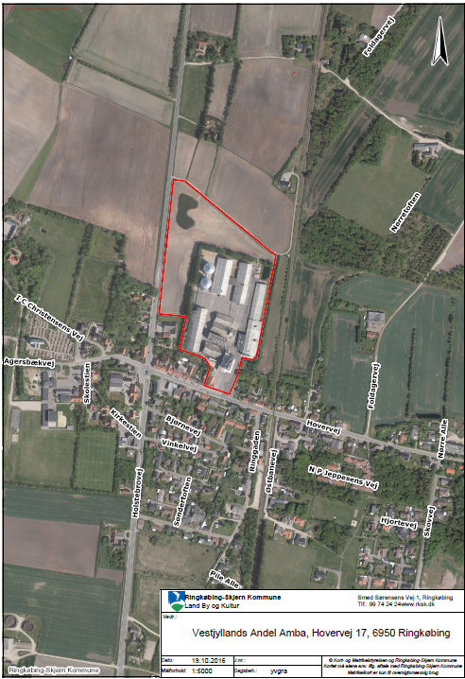

1. **Situationsplan – Bilag 2**

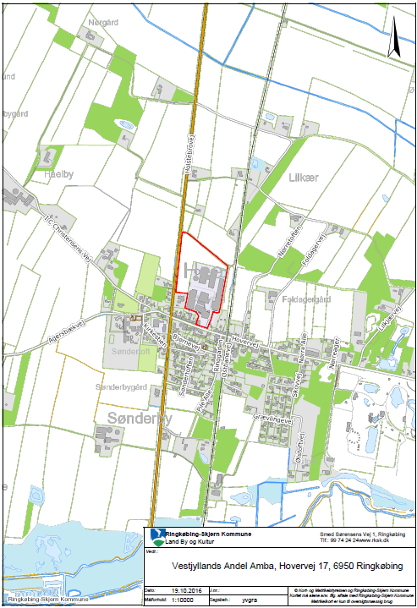

1. **Miljøteknisk beskrivelse - Bilag 3**

Den følgende beskrivelse af projektet bygger på virksomhedens oplysninger jævnfør ansøgningsmaterialet og på oplysningerne fra tidligere godkendelser mv., med særlig vægt på de miljømæssige og de planlægningsmæssige forhold.

Uddrag fra det fremsendte materiale til brug for revurdering:

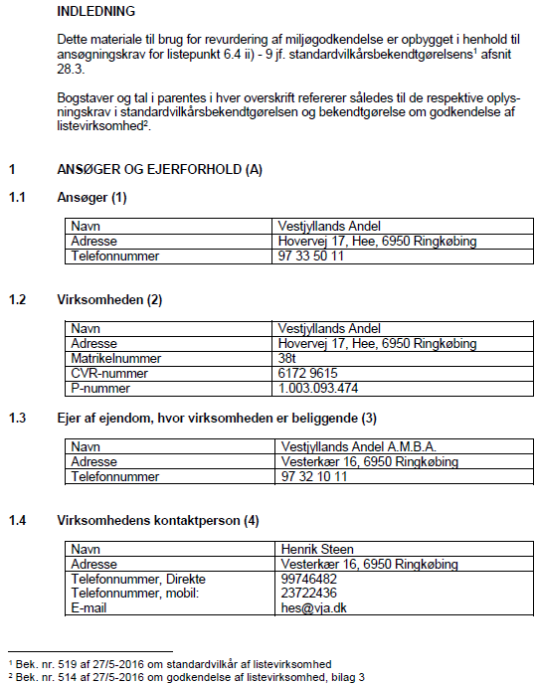

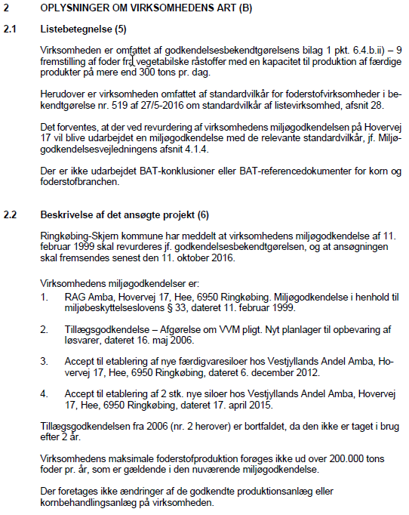



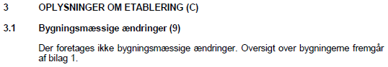



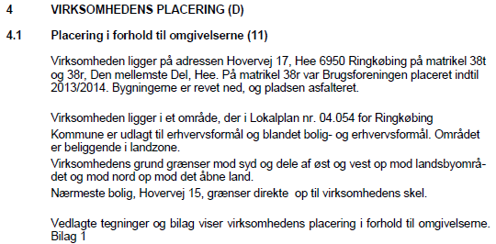

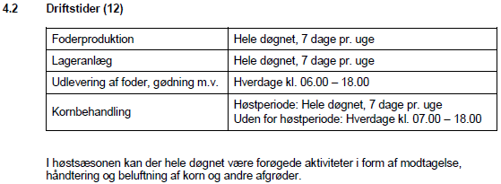

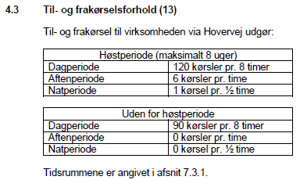

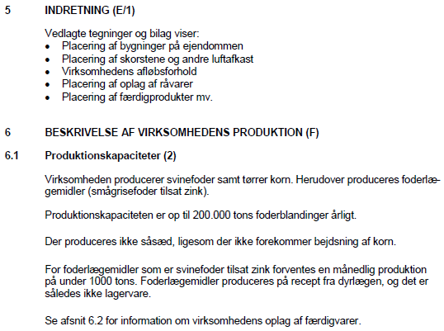

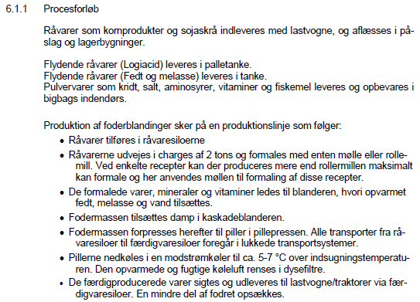

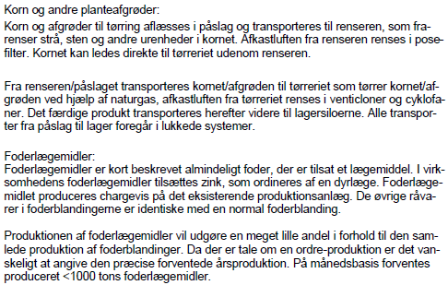

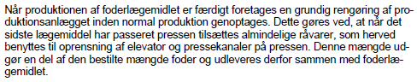

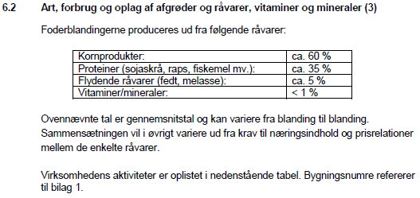

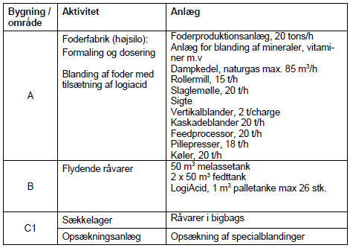

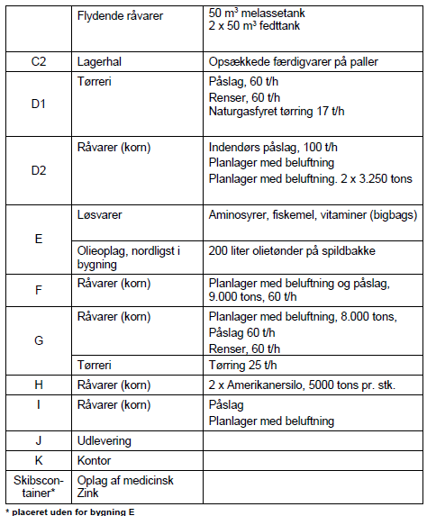

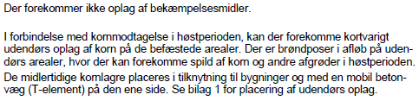

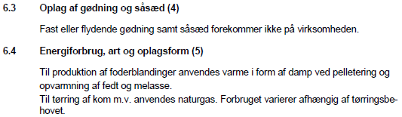

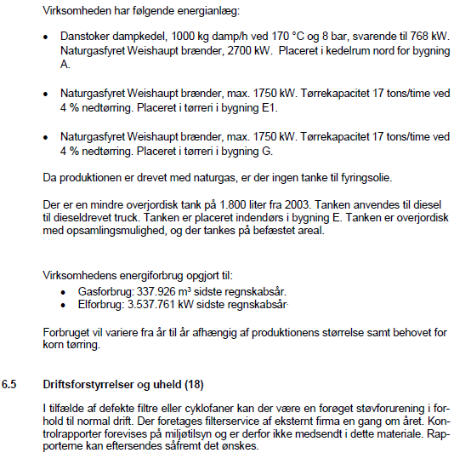

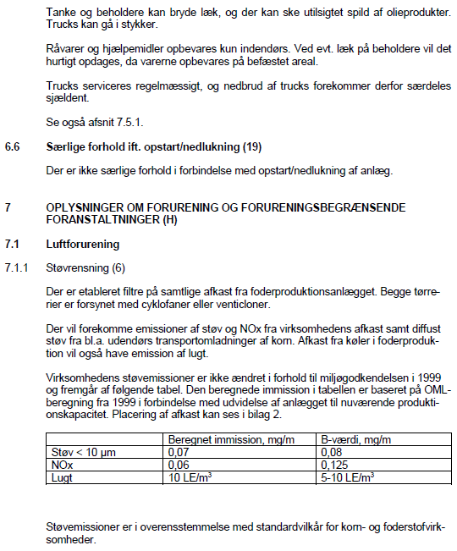

Færdigvaresiloer er tilsluttet aspirationsanlæg. Nogle råvaresiloer er tilsluttet aspirationsanlæg, men ikke de 9 udendørs enkeltstående siloer. De er forsynet med lufthætter.

Siloer for fodersalt og kridt er tilsluttet aspirationsanlæg.

Der er ingen stuvemelder på afkast på de 2 tørrerier/renser. Stuvemeldere kan installeres senest den 1. december 2016.



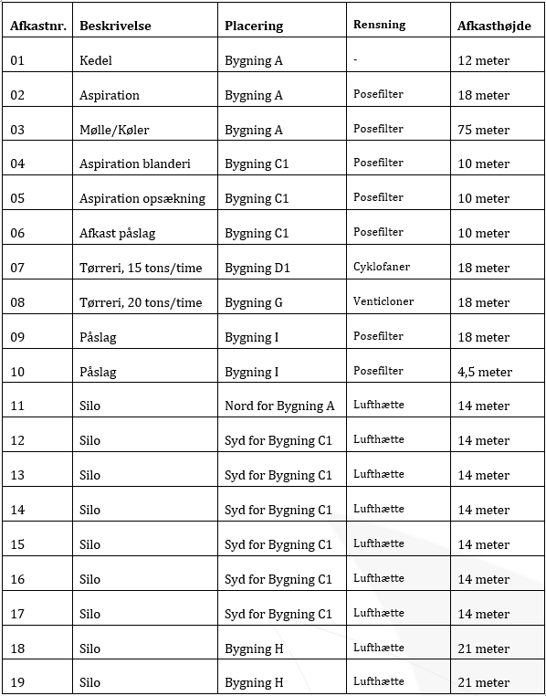

På de to amerikanersiloer (Bygning H), er der 4 lufthætter i øverste række og 13 i nederste række på hver silo. Kun de fire øverste hætter er påført bilag 2 af hensyn til overskueligheden af bilaget.

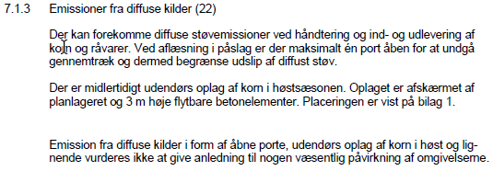

Virksomheden har 6 påslag, placeret i følgende bygninger:

D1 – 1 stk. uden afsug. I Bygning D1 er port mod nord åben under aflæsning.

C1 – 1 stk. med afsug. I Bygning C1 er port mod vest åben under aflæsning.

F – 1 stk. uden afsug. I Bygning F er port under halvtag mod vest åben under aflæsning.

G – 1 stk. uden afsug. I Bygning G er begge porte mod syd åben under aflæsning.

I – 2 stk. med afsug. I Bygning I er port mod øst, i nordlige ende, åben under aflæsning.



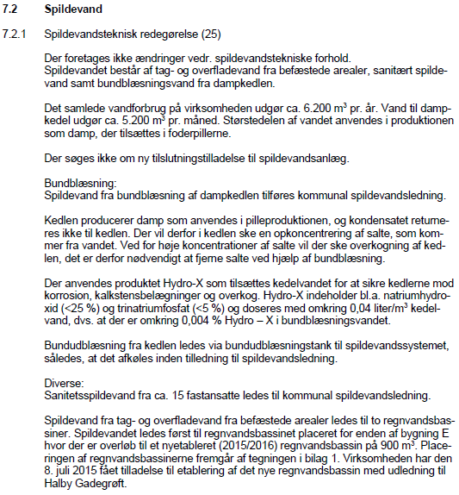

Der er vaskeplads til vask af egne køretøjer (gummiged og truck). Veskepladsen er forsynet med sandfang og olieudskiller og vandet udledes via opsamlingsbassinet lige nord for Bygning E. Placering af vaskepladsen fremgår af bilag 1.

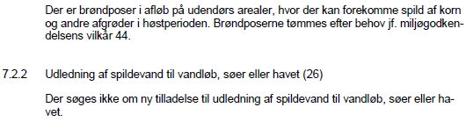

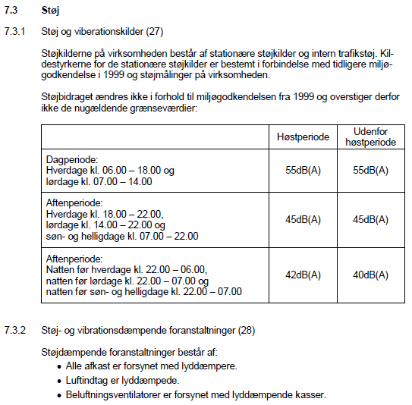



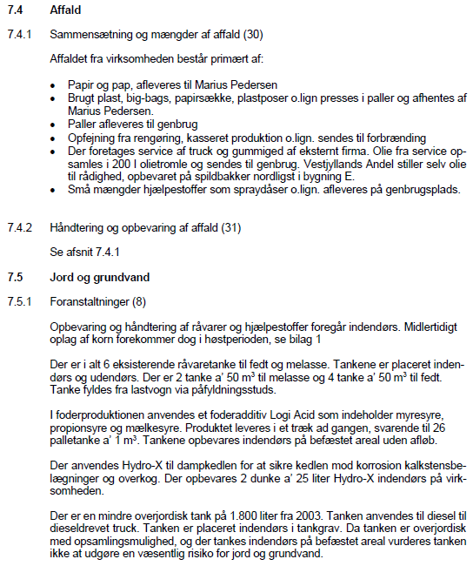

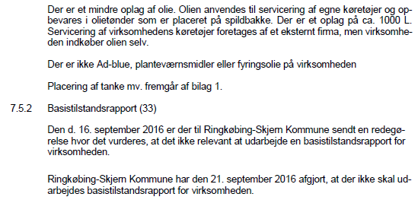

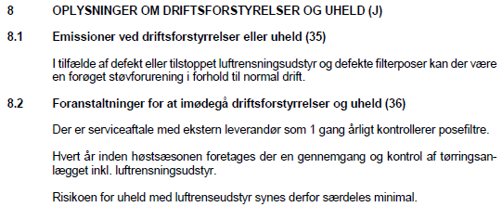

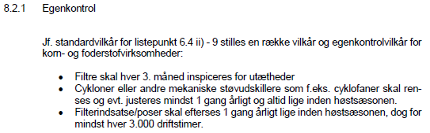

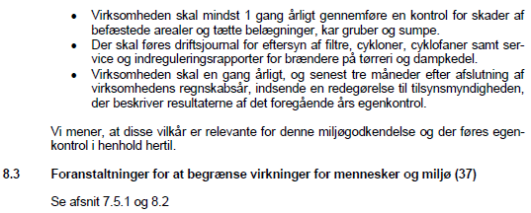

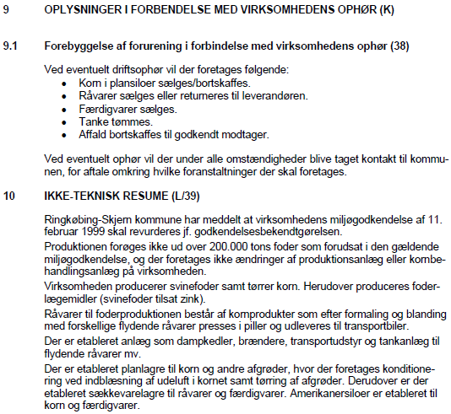

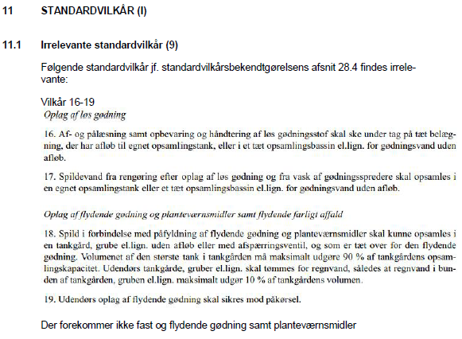

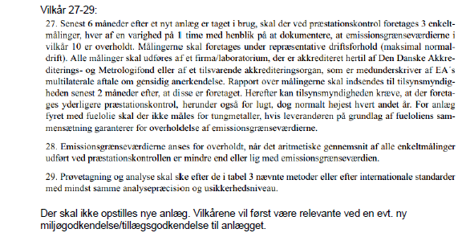

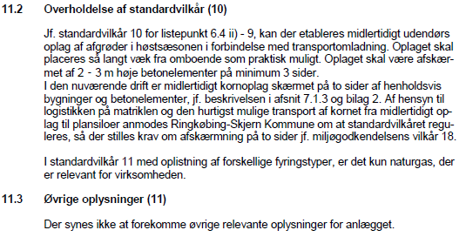

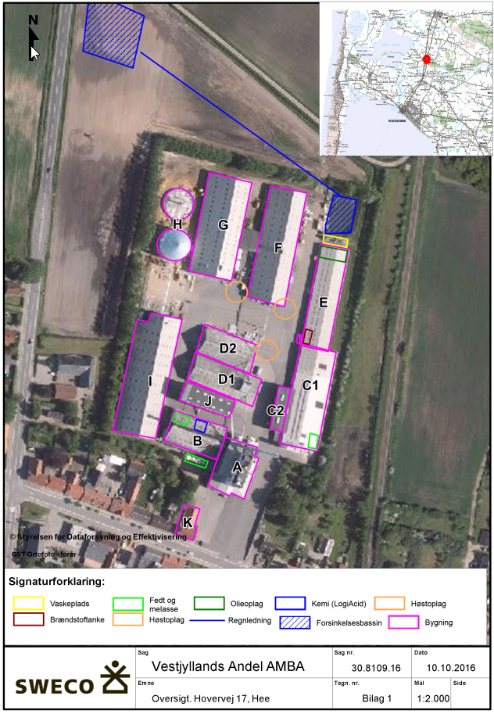

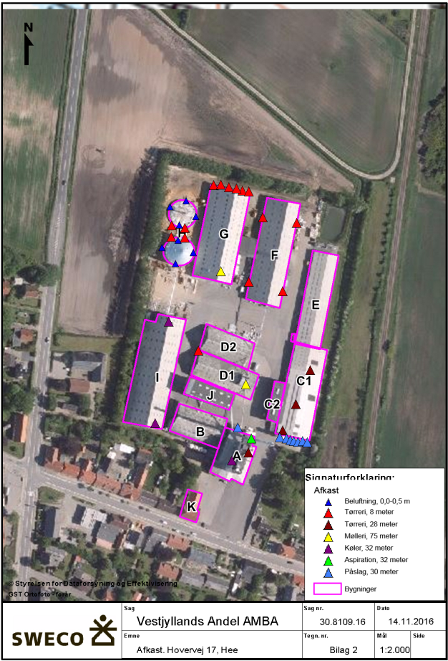

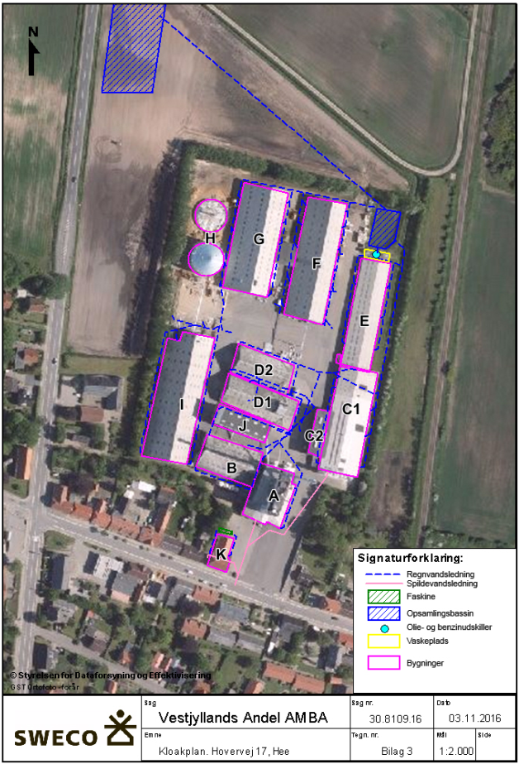

1. **Gennemgang af standardvilkår - Bilag 4**

|  |  |  |
| --- | --- | --- |
|  | Standardvilkår jf. Bekendtgørelse nr. 519 af 27-05-2016 | Denne afgørelse: |
|  | Generelt |  |
| 1 | Ved driftsophør skal virksomheden træffe de nødvendige foranstaltninger for at undgå forureningsfare og for at efterlade stedet i tilfredsstillende tilstand. En redegørelse for disse foranstaltninger skal fremsendes til tilsynsmyndigheden senest 3 måneder, før driften ophører. Endvidere skal tilsynsmyndigheden orienteres om delvist ophør. | Vilkår 2.6.1 |
| 2 | Virksomheden skal straks indberette til tilsynsmyndigheden når vilkår ikke overholdes, og straks træffe de nødvendige foranstaltninger for at sikre, at vilkårene igen overholdes. [Godkendelsesmyndigheden fastsætter vilkår om, at driften af virksomheden eller den relevante del heraf indstilles, indtil vilkårene igen overholdes, hvis den manglende overholdelse af godkendelsesvilkårene medfører umiddelbar fare for menneskers sundhed eller i betydeligt omfang truer med at påvirke miljøet negativt. | Vilkår 2.1.6 – tilpasset denne virksomhed. |
| 3 | Hvor der i vilkårene anvendes betegnelsen "befæstet areal" menes en fast belægning, der giver mulighed for opsamling af spild og kontrolleret afledning af nedbør. Hvor der i vilkårene anvendes betegnelsen "tæt belægning" menes en fast belægning, der i løbet af påvirkningstiden er uigennemtrængelig for de forurenende stoffer, der håndteres på arealet. | Vilkår 2.1.7 |
|  | Indretning og drift |  |
| 4 | Virksomheden må ikke give anledning til lugt- og støvgener udenfor virksomhedens område, der efter tilsynsmyndighedens vurdering er væsentlige for omgivelserne. | Vilkår 2.3.1 |
| 5 | Modtagelse og udlevering af støvende varer må kun ske fra og til overdækkede lastbiler. Ved udendørs udlevering til tankbiler skal der anvendes bælge, fleksible slanger, som kan justeres til minimal faldhøjde, eller poser. Aftipning af støvende råvarer skal ske indendørs med lukket port eller som bagtip ned i et påslag med bændler. [Godkendelsesmyndigheden kan, hvis afstanden til naboer er tilstrækkelig, tillade, at aftipning sker med åben port.] [Godkendelsesmyndigheden kan stille krav til udstyr ved materialetransport fra skibe, jernbaner mv.] | Vilkår 2.3.2 – tilpasset denne virksomhed. |
| 6 | Kridt og fodersalt, der opbevares i lukkede siloer, skal tilsluttes aspirationsanlægget eller have monteret silofiltre, således at fortrængningsluft renses ved påfyldning. Påfyldning af siloer skal standses øjeblikkeligt ved brud på påfyldningsslanger, koblinger, rør eller silo. Påfyldningsslanger og -rør skal tømmes op i siloen med luft, når påfyldningen er afsluttet. | Vilkår 2.3.3 – tilpasset denne virksomhed. |
| 7 | I afkast, hvor der er fastsat en emissionsgrænse, skal der være etableret målesteder med indretning og placering som anført i MEL-22 Kvalitet i Emissionsmålinger (Miljøstyrelsens anbefalede metoder, der findes på hjemmesiden for Miljøstyrelsens Referencelaboratorium for måling af emissioner til luften: www.ref-lab.dk). Målestederne skal være placeret, sådan at det sikres, at de fastsatte emissionsgrænseværdier kan dokumenteres overholdt. | Vilkår 2.3.4 |
| 8 | Afsug fra påslag, renseri, valse, knuser, slaglemølle og aspirationsanlæg skal renses i filtre. | Vilkår 2.3.5 |
| 9 | Afsug fra pillekøler og tørreluft fra tørrerier skal renses i cyklon eller andre mekaniske støvudskillere som f.eks. cyklofaner, ventikloner eller filtre. Cykloner eller andre mekaniske støvudskillere som f.eks. cyklofaner, ventikloner eller filtre skal enten være forsynet med stuvemelder eller have kontinuert fungerende overvågningsudstyr med on-off alarmer i afkast efter rensningsforanstaltningerne.  [Hvis der bruges kontinuert overvågningsudstyr, indsætter tilsynsmyndigheden: Alarmer skal kalibreres/indstilles efter leverandørens anvisning.] | Vilkår 2.3.6 – tilpasset denne virksomhed. |
| 10 | Udendørs oplag af afgrøder kan etableres i høstsæsonen i forbindelse med transportomladning. Oplaget skal placeres så langt væk fra omboende som praktisk muligt. Oplaget skal være afskærmet af 2-3 meter høje betonelementer på minimum 3 sider. [Godkendelsesmyndigheden kan, hvis særlige hensyn taler herfor, tillade, at oplaget indrettes på anden vis.] | Vilkår 2.3.7 – tilpasset denne virksomhed. |
|  | Luftforurening |  |
| 11 | De enkelte anlæg skal overholde de respektive emissionsgrænseværdier, der er anført nedenfor i tabel 1 og 2.  *Tabel 1. Emissionsgrænseværdier for indirekte fyret tørreri og dampkedel*  *Tabel 2. Emissionsgrænseværdier for procesanlæg, herunder tørreluft fra indirekte fyret tørreri og afkast for tørreluft fra direkte fyret tørreri* | Vilkår 2.4.9 – tilpasset denne virksomhed. |
| 12 | [Godkendelsesmyndigheden fastsætter vilkår om afkasthøjder.] | Vilkår 2.4.10 |
|  | Affald |  |
| 13 | Spildolie, forurenet absorptionsmateriale, kemikalierester fra laboratorier og andet farligt affald skal opbevares i egnede beholdere, der er mærket, så det tydeligt fremgår, hvad de indeholder. | Vilkår 2.4.19 |
|  | Beskyttelse af jord, grundvand og overfladevand |  |
|  | Oplag af flydende råvarer til foderstofproduktionen |  |
| 14 | Spild i forbindelse med påfyldning af flydende råvarer skal kunne opsamles i en tæt tankgård, grube el.lign. uden afløb eller med afspærringsventil. Volumenet af den største tank i tankgården, grube el.lign. må maksimalt udgøre 90% af tankgårdens opsamlingskapacitet. Udendørs tankgårde skal tømmes for regnvand, således at regnvand i bunden af tankgården maksimalt udgør 10% af tankgårdens volumen. | Vilkår 2.4.13 |
| 15 | Udendørs oplag af flydende råvarer skal sikres mod påkørsel. | Vilkår 2.4.14 |
|  | Oplag af løsgødning |  |
| 16 | Af- og pålæsning samt opbevaring og håndtering af løs gødningsstof skal ske under tag på tæt belægning, der har afløb til egnet opsamlingstank, eller i et tæt opsamlingsbassin el.lign. for gødningsvand uden afløb. | Ikke relevant for denne virksomhed. |
| 17 | Spildevand fra rengøring efter oplag af løs gødning og fra vask af gødningsspredere skal opsamles i en egnet opsamlingstank eller et tæt opsamlingsbassin el.lign. for gødningsvand uden afløb. | Ikke relevant for denne virksomhed. |
|  | Oplag af olieprodukter, herunder motorbrændstof |  |
| 18 | Spild i forbindelse med påfyldning af flydende gødning og planteværnsmidler skal kunne opsamles i en tankgård, grube el.lign. uden afløb eller med afspærringsventil, og som er tæt over for den flydende gødning. Volumenet af den største tank i tankgården må maksimalt udgøre 90% af tankgårdens opsamlingskapacitet. Udendørs tankgårde, gruber el.lign. skal tømmes for regnvand, således at regnvand i bunden af tankgården, gruben el.lign. maksimalt udgør 10% af tankgårdens volumen. | Ikke relevant for denne virksomhed |
| 19 | Udendørs oplag af flydende gødning skal sikres mod påkørsel. | Ikke relevant for denne virksomhed. |
| 20 | Farligt affald som f.eks. spildolie skal opbevares under overdækning i form af tag, presenning eller lignende og beskyttet mod vejrlig på en tæt belægning. Oplagspladsen skal være indrettet således, at spild kan holdes inden for et afgrænset område og uden mulighed for afløb til jord, grundvand, overfladevand eller kloak. Området skal kunne rumme indholdet af den største beholder, der opbevares. | Vilkår 2.4.15 |
|  | Oplag af olieprodukter, herunder motorbrændstof |  |
| 21 | Overjordiske tanke til fyringsolie og motorbrændstof skal sikres mod påkørsel. Påfyldningsstudse og aftapningshaner (aftapningsanordninger) for olieprodukter, herunder motorbrændstof, skal placeres inden for konturerne af en tæt belægning med kontrolleret afledning af afløbsvandet. Eventuelt spild skal kunne opsamles i en tæt spildbakke eller en grube. Udendørs spildbakker eller gruber skal tømmes, således at regnvand i bunden maksimalt udgør 10% af spildbakkens eller grubens volumen. | Vilkår 2.4.16 |
|  | Egenkontrol |  |
|  | Driftskontrol |  |
| 22 | [Hvis siloer har monteret silofiltre i stedet for tilslutning til aspirationsanlægget, indsætter godkendelsesmyndighederne følgende vilkår: Silofiltre skal hver tredje måned inspiceres for utætheder. Hvis inspektionen viser utætheder, eller hvis der i øvrigt konstateres synlig støvemission i perioden mellem inspektionerne, skal utæthederne udbedres inden næste silopåfyldning.] | Ikke relevant for denne virksomhed. |
| 23 | Filtre på afsug fra påslag, renseri, valse, knuser, slaglemølle og aspirationsanlæg skal hver tredje måned inspiceres på filtrets renluftside for støvaflejringer som indikation for utætheder, og eventuelle observerede utætheder skal udbedres inden opstart af ny produktion. Renluftsiden skal efterfølgende rengøres for støvaflejringer af hensyn til kommende inspektioner. | Vilkår 2.5.1 |
| 24 | Cykloner eller andre mekaniske støvudskillere som f.eks. cyklofaner eller ventikloner skal renses og eventuelt justeres med intervaller som foreskrevet af leverandøren, dog mindst 1 gang årligt og altid umiddelbart inden høstsæsonen. | Vilkår 2.5.2 |
| 25 | Filterindsatse skal efterses hvert halve år, dog mindst for hver 3.000 driftstimer. Filterindsatse skal skiftes ved synlig slitage eller i tilfælde af synlig støvemission i perioden mellem inspektionerne. | Vilkår 2.5.3 |
| 26 | Virksomheden skal løbende og mindst 1 gang årligt gennemføre en kontrol for revner, lunker og andre skader af befæstede arealer og tætte belægninger, kar, gruber og sumpe jf. vilkår 17, 18, 19 og 21. Utætheder skal udbedres, så hurtigt som muligt efter at de er konstateret. | Vilkår 2.5.4 – tilpasset denne virksomhed. |
|  | Præstationskontrol |  |
| 27 | Senest 6 måneder efter et nyt anlæg er taget i brug, skal der ved præstationskontrol foretages 3 enkeltmålinger, hver af en varighed på 1 time med henblik på at dokumentere, at emissionsgrænseværdierne i vilkår 10 er overholdt. Målingerne skal foretages under repræsentative driftsforhold (maksimal normaldrift). Alle målinger skal udføres af et firma/laboratorium, der er akkrediteret hertil af Den Danske Akkrediterings- og Metrologifond eller af et tilsvarende akkrediteringsorgan, som er medunderskriver af EA´s multilaterale aftale om gensidig anerkendelse. Rapport over målingerne skal indsendes til tilsynsmyndigheden senest 2 måneder efter, at disse er foretaget. Herefter kan tilsynsmyndigheden kræve, at der foretages yderligere præstationskontrol, herunder også for lugt, dog normalt højest hvert andet år. For anlæg fyret med fuelolie skal der ikke måles for tungmetaller, hvis leverandøren på grundlag af fueloliens sammensætning garanterer for overholdelse af emissionsgrænseværdierne. | Vilkår 2.5.5 – tilpasset denne virksomhed. |
| 28 | Emissionsgrænseværdierne anses for overholdt, når det aritmetiske gennemsnit af alle enkeltmålinger udført ved præstationskontrollen er mindre end eller lig med emissionsgrænseværdien. | Vilkår 2.5.6 |
| 29 | Prøvetagning og analyse skal ske efter de i tabel 3 nævnte metoder eller efter internationale standarder med mindst samme analysepræcision og usikkerhedsniveau.  Tabel 3 | Vilkår 2.5.7 – tilpasset denne virksomhed. |
|  | Driftsjournal |  |
| 30 | Der skal føres driftsjournal med angivelse af:   * Dato for eftersyn af alle filtre, herunder oplysninger om filterbrud og udskiftning af filtermateriale. * Dato for eftersyn af mekaniske støvudskillere i form af cykloner, cyklofaner og ventikloner. * Dato for serviceeftersyn og indregulering af brændere på tørreri og dampkedler. Service- og indreguleringsrapport på brændere på tørreri og dampkedler skal opbevares sammen med driftsjournalen. * Dato for visuel kontrol for utætheder, revnedannelser og vedligeholdelsesstand af tætte belægninger, hvor der håndteres flydende kemikalier, farligt affald og øvrige olieprodukter og befæstede arealer og gruber mv., jf. vilkår 27. * Dato for eventuelle udbedringer af revner eller andre skader, jf. vilkår 27.   Driftsjournalen skal opbevares på virksomheden i mindst 5 år og være tilgængelig for tilsynsmyndigheden. | Vilkår 2.5.8 |
|  | Årsrapport |  |
| 31 | Virksomheden skal en gang årligt, og senest tre måneder efter afslutning af virksomhedens regnskabsår, indsende en redegørelse til tilsynsmyndigheden, der beskriver resultaterne af det foregående års egenkontrol. | Vilkår 2.5.9 |

1. **Lovgrundlag – Bilag 5**

Godkendelsen er primært givet på følgende lovgrundlag fra Miljøministeriet (inklusive eventuelle ændringer til den anførte lovgivning, der er gældende på godkendelsestidspunktet):

Lov om miljøbeskyttelse, lovbekendtgørelse nr. 1189 af 27. september 2016 (miljøbeskyttelsesloven).

Bekendtgørelse om godkendelse af listevirksomhed, nr. 514 af 27. maj 2016 (godkendelsesbekendtgørelsen).

Bekendtgørelse om standardvilkår i godkendelse af listevirksomhed, nr. 519 af 27. maj 2016.

Bekendtgørelse om indretning, etablering og drift af olietanke, rørsystemer og pipelines, nr. 1611 af 10. december 2015 (olietankbekendtgørelsen).

Bekendtgørelse om affald, nr. 1309 af 18. december 2012 (affaldsbekendtgørelsen).

Lov om naturbeskyttelse, nr. 1217 af 28. september 2016 (naturbeskyttelsesloven).

Bekendtgørelse om udpegning administration af internationale naturbeskyttelsesområder samt beskyttelse af visse arter, nr. 926 af 27. juni 2016 (Habitatbekendtgørelsen).

Der er endvidere benyttet følgende vejledninger:

Miljøstyrelsens vejledning om miljøgodkendelse af virksomheder på mst.dk

Miljøstyrelsens orientering nr. 4/ 2014 om BAT-eksempler og tjeklister på tværs af brancher

Miljøstyrelsen luftvejledning nr. 2/ 2001

Miljøstyrelsen B-værdivejledning nr. 20/ 2016

Miljøstyrelsens vejledning om begrænsning af lugtgener fra virksomheder nr. 4/ 1985

Miljøstyrelsens vejledning nr. 5/ 1984, ekstern støj fra virksomheder

Miljøstyrelsens vejledning om forebyggelse af jord og grundvandsforurening på industrivirksomheder ved udvalgte aktiviteter nr. 6/ 2008

1. **Dokumentation af vilkår til støj - Bilag 6**

Dokumentation for overholdelse af støjvilkår skal ske ved støjmålinger i omgivelserne, udført efter Miljøstyrelsens vejledning nr. 5/1984 og 6/1984, kildestøjsmålinger, eller alternativt anvendes kildestyrke data fra vejledning nr. 2/2005, bilag 1, når de er beskrivende for støjen, kombineret med beregning udført efter den nordiske beregningsmodel for ekstern industristøj som beskrevet i Miljøstyrelsens vejledning nr. 5/1993, med senere ændringer.

Samt at der skal anvendes de krav som er beskrevet i vejledning nr. 2/2005 Støj fra motorbaner.

Kvalitetskrav til målinger og afrapportering

Målinger og beregninger skal udføres af et firma/ laboratorium, der er akkrediteret til støjmålinger eller af en person, som er certificeret til at udføre sådanne målinger, jf. *”Bekendtgørelse om kvalitetskrav til miljømålinger nr. 914 af 27. juni 2016”.*

Målinger og afrapportering skal udføres som angivet i bekendtgørelsens bilag 4.

Kontrolmålinger skal udføres, når virksomheden er i drift ved maksimal belastning, og driftsforholdene skal beskrives i målerapporten.

Ved beregninger skal rapporten indeholde de nødvendige oplysninger om beregningernes forudsætninger. Støjkilderne skal beskrives, og deres kildestyrke angives.

For hver enkelt støjkilde, hvor der foretages målinger, skal desuden angives lydtrykniveauet i dB(A), målt i et geometriske veldefineret og - så vidt muligt - let tilgængeligt kontrolpunkt tæt på kilden. Jvf. Miljøstyrelsens vejledning 5/1993 pkt.3.1.

Rapporten sendes til tilsynsmyndigheden senest 2 måneder efter, at målingen er gennemført.

Vurdering af resultater

Støjgrænsen anses for overholdt, hvis de målte eller beregnede værdier ligger under vilkårets grænseværdi med tillæg af måleubestemthed.

Rapporten sendes til tilsynsmyndigheden senest 2 måneder efter målingen er gennemført.